Online izdavanje Potvrda za višestruku sukladnost
(u tri koraka)

1. korak: Pristup stranici Zahtjeva za potvrdom
Sustavu za online izdavanje Potvrda možete pristupiti putem linka Višestruka sukladnost na internet stranici www.komora.hr/. Klikom na link otvara se obrazac Zahtjeva za potvrdom.
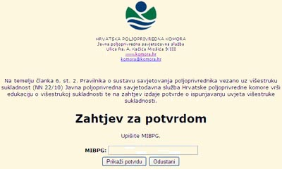

2. korak: Upisom MIBPG-a dobiva se podatak o ispunjavanju uvjeta Savjetovanja poljoprivrednika (SP) ovisno o tome ispunjava li poljoprivredno gospodarstvo (PG) uvjete SP-a ili ne.
U slučaju kad matični identifikacijski broj poljoprivrednog gospodarstva (MIBPG) nije evidentiran u bazi podataka ili je MIBPG evidentiran u bazi podataka, ali PG ne ispunjava uvjete SP-a ispisuje se takva obavijest na ekranu. Ukoliko imate prigovor na takvu situaciju možete se obratiti na e-mail visestruka.sukladnost@komora.hr ili u adresaru savjetnika potražiti najbliži ured Poljoprivredne savjetodavne službe i njima se obratiti za pomoć.
U slučaju kad je MIBPG evidentiran u bazi podataka i PG ispunjava uvjete SP-a ispisuje se Potvrda o ispunjavanju uvjeta savjetovanja poljoprivrednika na ekranu:
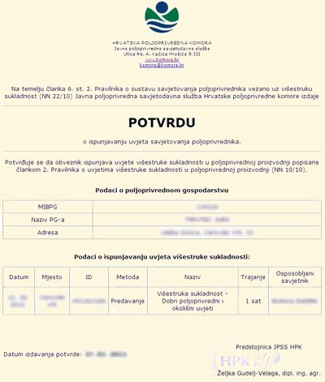

3. korak: Ispis potvrde
Prikazanu potvrdu moguće je ispisati te je koristiti u za to predviđene svrhe. Prikazane podatke u potvrdi nije moguće promijeniti. Ključni podatak na potvrdi je ID koji je jedinstven za svaku kombinaciju predavanja i MIBPG-a te se po njemu može provjeriti ispravnost potvrde.
U slučaju da PG-i nisu u mogućnosti sami ispisati Potvrdu mogu se obratiti u urede Poljoprivredne savjetodavne službe te tamo uputiti zahtjev za ispisom potvrde.
Ured predstojnice HPK
Vanda Čuljat, dipl. ing. el.
načelnica Odjela za informatiku i informacijsku sigurnost

